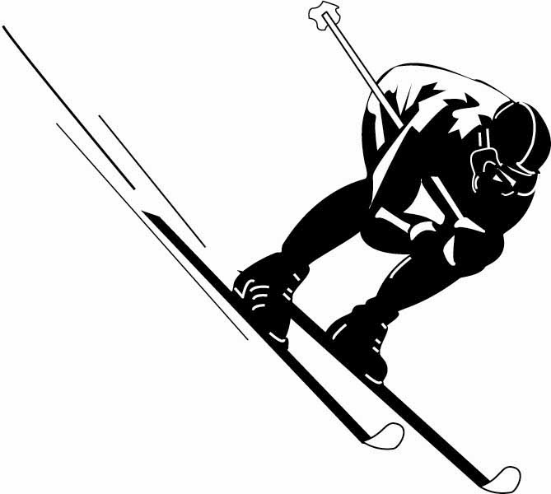

Büyükdere Cad. No.20/5 ŞİŞLİ/İSTANBUL Fax: +90 212 2915551

BULGARİSTAN’DA KAYAK

BANSKO
www.banskoski.com

1.GÜN(26.01) İSTANBUL / BANSKO
Kadıköy evlendirme dairesi önünden 22.00’de,Harbiye Açıkhava Tiyatrosu önünde saat 23.00de buluşma .Özel otobüsünüzle Bulgaristan’a hareket.Otobüs’de geceleme
2.GÜN(27.01) BANSKO
Takribi 10 saat yolculukla sabah saat 09:00 da varışta otelinize transfer ve yerleşme.Kısa bir dinlenmeden sonra kayağa başlayabilirsiniz.Akşam yemeği ve geceleme otelimizde
3.GÜN(28.01) BANSKO
Sabah kahvaltı sonrası pistlerde kayak yapma imkanı.Akşam yemeği ve geceleme otelimizde.
4.GÜN(29.01) BANSKO
Sabah kahvaltı sonrası pistlerde kayak yapma imkanı. Akşam yemeği ve geceleme otelimizde.
5.GÜN(30.01) BANSKO
Sabah kahvaltı sonrası pistlerde kayak yapma imkanı. Akşam yemeği ve geceleme otelimizde
6.GÜN(31.01) BANSKO
Sabah kahvaltı sonrası pistlerde kayak yapma imkanı. Akşam yemeği ve geceleme otelimizde
7.GÜN(01.02) BANSKO
Sabah kahvaltı sonrası pistlerde kayak yapma imkanı. Akşam yemeği ve geceleme otelimizde
8.GÜN(02.02 ) BANSKO / İSTANBUL
Sabah kahvaltı sonrası pistlerde kayak yapma imkanı. Saat 19.00da özel otobüsünüzle İstanbul’a hareket .
9.GÜN(03.02) İSTANBUL
Takribi saat 08:00 de İstanbul’a varış.

Hareket tarihleri : 26 Ocak – 03 Şubat / 02-10 Şubat
www.hotel-guinness.com

ÜCRETE DAHİL OLAN HİZMETLER:
- Lüks otobüsler ile İstanbul-Bansko-İstanbul yolculuğu
- 5* Guinness Hotel’de, 6 gece Yarım Pansiyon konaklama
- Prontotour Türkçe Rehberlik hizmetleri
- K.D.V dahildir.

ÜCRETE DAHİL OLMAYAN HİZMETLER:
- Bulgaristan vize ücreti 75 EURO (Vize alımı için gerekli evrakları belirten ek listeyi lütfen isteyiniz.)
- Ski pass ücretleri, Kayak okulu-Kayak dersleri ve Ekstra turlar.
- Yurt dışı çıkış konut fonu bedeli 15 YTL (Yurt dışı cıkış harclarını seyahat öncesi ilgili bankalara yatırmanız gerekmektedir.)
- Assist Card Seyahat Sigortası 15 EURO Zorunludur. (Vize alınamaması durumunda 1000 Usd.ye kadar geri ödeme,kaza,hastalık masrafları,bagaj kaybolması, hırsızlık sonucu maddi kayıp vs. limitler dahilinde Assist Card Seyahat Sigortası tarafından karşılanmaktadır.)

NOT : Prontotour , havayolu ile yolcu arasında aracı konumunda olup,28/09/1955 Lahey Protokolüne tabidir.Uçuş öncesinde saatler değişebilir ve tüm saatlerin hareket tarihlerinden 48 saat önce teyid edilmesi gerekmektedir. Yurtdışı gezilerinde en az 6 ay geçerli pasaport olması mecburidir.Paket tura katılacak sayının yeterli olmaması durumunda 7 gün öncesinden tur iptali tüketiciye bildirilir. Uçağın ineceği şehire göre parkurlarda değişiklikler olabilir. Yol üzerindeki ekstra geziler grubun tamamının katılımı ile gerçekleştirilir.

Büyükdere Cad. No.20/5 ŞİŞLİ/İSTANBUL Fax: +90 212 2915551

BANSKO (936-2600 M) www.banskoski.com
Dünya şampiyonu Alberto Tomba’nın kayak yaptığı, 2600 metrede Tomba ismiyle anılan meşhur zorlu Siyah kayak pisti ve toplamda pistlerinin uzunluğu 65 km'ye ulaşan Bulgaristan'ın en büyük ve iddialı kayak merkezi. 2014 kayak olimpiyatları için onay almış Avrupa'lı kayakçıların yeni favorisi.

PİSTLER: 13 adet toplam 65 km. uzunlukta ve her zorlukta pistler. 6 adet Mavi, 5 Adet Kırmızı ve 2 Adet Siyah zorluk derecesinde.
LİFTLER: 1 teleferik(Gondola), toplamda 12 ski lift.
KAR GARANTİSİ , Yapay karda kayak yapma garantisi.
BANSKO'DA KAYAK : Bansko 930 metre rakımlıdır ve Bulgaristan'ın meşhur Pirin dağlarının yamacında yer alır. Kayak pistleri ise 990 ila 2600 metre arasında her zorluk derecesindedir. Bunlardan en ünlüsü Alberto Tomba'dan ismini almış siyah zorluklu TOMBA pistidir. Toplam 13 pist bulunmakta olup, 6 Mavi, 5 Kırmızı ve 2 Siyah pist vardır. Pistler toplamda 65 km. uzunluktadır. 3 adet Chair Lift, 8 adet Drag Lift ve 1 adet Gondola lifti bulunmaktadır. Lift kapasiteleri de oldukça iyi ve saatte 14,200 kişi taşıyabilmektedir. Liftler 08:30-16:30 arası açıktır. Bansko kayak merkezi Aralık-Mayıs ayları arasında hizmet vermekte olup, pistlere uygun açılarda ve konumlarda yerleştirilmiş 44 adet technoalpine yapay kar makinesiyle karın yetersiz olduğu hava koşullarında bile keyifle kayak yapabilme konforunu sağlamaktadır. Bansko diğer kayak merkezleri olan Borovets ve Pamporovo'ya nazaran daha iyi kayak olanağı, muhteşem doğası ve tarihi kasabasıyla tercih edilmektedir.Hava koullarına başlı olmak üzere, bazı pistlerde 18:30-21:30 arası gece kayağı yapma imkanı olmaktadır.Snowboard'cular için de Funpark'ta zevk alabilecekleri muhteşem bir parkur sizi bekliyor. Ayrıca, çocukları ile Bansko kayak merkezini tercih eden aileler için 4-7 yaş arası çocuklara özel Ski Oyun ve Kayak Öğrenme Parkı bulunmakta, 3 adet çocuk lifti gözetmenler tarafından hizmet vermektedir. Ders almak isteyenler de yine bu parklarda münferit olarak veya grup eğitimi olarak çocuklarına kayak öğretmeni tutabilirler.
SKI PASS: 1 GÜN : 26 € 3 GÜN : 76 € 12 yaşına kadar: 1 GÜN : 16 € 3 GÜN : 43 €

KAYAK OKULU: ÖZEL DERS ( 4 saat ) GRUP DERS (Ortalama 8 kişi )
1 kişi: 55€ 3 Gün, günde 4 saat : 59 €uro
ÖNEMLİ NOT :SKI PASS ve KAYAK okulu ücretleri Bulgar Leva'sından Euro'ya günlük kurdan çevrilmiş olup, kurlarda olabilecek artış/azalış fiyatları değiştirecektir.
BANSKO KASABASI : Bansko şirin ve tarihi bir tipik Bulgar kasabasıdır. Bansko'da yaklaşık 120 adet kültürel anıt, müze ve etnografya sergisi mecuttur. 1835 yılına ait Kutsal Trinity Kilisesi 30 metrelik çan ve saat kulesi ile Bansko'nun en göz alıcı tarihi yapılarından biridir. Bansko'yu çevreleyen Pirin dağları ve onların çevrelediği alan Pirin National Parkı olarak adlandırılıyor. Ulusal park Pirin, UNESCO'nun kutsal miras listesine alınmış ve koruma altında. Ulusal park kapsamında kayak yapmış olduğumuz Pirin dağları bölgesi, çevreyi 180'den fazla irili ufaklı gölle çevrelenmiş olan yemyeşil doğasıyla ilgi çekici bir bölge olarak trekking meraklılarının da gözdesi.
BANSKO'DA EĞLENCE-YEMEK : Geleneksel Bansko Tavernaları “Mehana” ismiyle adlandırılıyor. Mehana tavernalarında tipik Bulgar yemeklerinin ve Bulgar şaraplarının en güzellerini tadabilirsiniz. Mehana'ların bazılarında lokal Bulgar folk müziğini dinleyip keyifli zaman geçirebilirsiniz. Bansko'nun hemen her yerinde sıkça Cafe ve Barlara rastlarsınız. Bansko'nun gece hayatı da gayet iyidir. Bansko'da bulunan Disko ve Gece Klüpleri sabahın ilk ışıklarına kadar misafirlerine doyumsuz müzik ziyafeti çekmektedirler. Öğlen ve akşam yemekleriniz için de oldukça fazla alternatifinizin bulunduğu Bansko, çok uygun ücretlerle yemek yiyebileceğiniz bir kasabadır.Kaşkaval Pane(Kızartılmış kaşkaval peyniri), Mantar sote ve lezzetli Bulgar sebze veya mantar çorbasını tavsiye ederiz. Ayrıca tavuk sevenler için de bir hatırlatma, bu kadar güzel bir tavuk eti yemeniz mümkün değildir. Krema Soslu tavuk eti tavsiye ederiz. (Kişi başı, öğün başına ortalama 10 Euro'ya yemek yiyebilirsiniz. Avrupa kayak merkezleri ile kıyaslandığında yiyecek ve içecek fazlasıyla ucuzdur.)

